Разработка ИСиП-23Открыть БД в режиме Конфигуратор. Открыть конфигурацию.

**Константы** (для хранения одного значения)

Создать константу НазваниеОрганизации, неограниченная длина. В режиме 1С:Предприятие заполнить значение константы «ЗАО Торговый дом».

Добавим константы ИНН, тип строка, длина 12; ДатаРегистрации, тип дата. Заполнить значения констант.

ПР. Добавим константу ГенеральныйДиректор, тип строка, неограниченная длина.

**Справочники** (для хранения списка однотипных объектов)

Создать справочник Номенклатура (товары и услуги). Заполнить справочник: печенье, конфеты, чай, чайник, доставка, самовар, сахар.

Иерархия — поставим галку, иерархия групп и элементов. Создадим группы Товары и Услуги, в Товарах — Продукты и Техника. Созданные элементы распределить по группам.

ПР. Создать справочник Подразделения, иерархия элементов. Заполнить справочник: администрация (бухгалтерия, секретариат), продажи (опт, розница).

Добавим справочник Контрагенты (поставщики и покупатели), иерархия групп и элементов. Создадим предопределенные элементы: группы Покупатели, Поставщики, в группе Покупатели элемент ЧастноеЛицо. Добавим реквизиты: ИНН (строка, 12). Добавим в пользовательском режиме Поставщик1, Поставщик2.

ПР. Добавить в справочнике Контрагенты реквизит НаименованиеПолное.(неограниченная длина).

Создать справочник Сотрудники (реквизит Подразделение). Добавим в пользовательском режиме сотрудников Павлов И.С., Мухина В.Н., Максимова Т.И. Посмотреть удаление подчиненных элементов. Поменять у кода синоним на Таб. №.

ПР. Добавить в справочник Номенклатура реквизит СтавкаНДС. Создадим справочник СтавкиНДС (предопределенные элементы: НДС10(10%), НДС18(18%), реквизит Ставка (число, длина 2, неотрицательное). В пользовательском режиме добавим числовые значения у ставок (10 и 18). В справочнике Номенклатура проставим ставки НДС. Установить у ставки НДС значение по умолчанию (значение заполнения: НДС18).

В справочнике Сотрудники необходимо хранить сведения о детях. Добавим ТЧ Дети, реквизиты: фамилия, имя, отчество, ДатаРождения. Заполнить данные в пользовательском режиме.

ПР. Добавить в справочник Сотрудники ТЧ Образование: учреждение, дата поступления, дата окончания, специальность.

Добавить справочник ДоговорыКонтрагентов, подчиненный справочнику Контрагенты. Добавить договоры в пользовательском режиме.

Создать собственную форму вместо стандартной в справочнике Контрагенты форму списка договоров. На закладке Команды → Глобальные команды (Элементы → Список → Договоры контрагентов → (элементы ссылка)) перетаскиваем на командную панель. Посмотрим в пользовательском режиме.

Создать форму элемента для справочника Сотрудники. Сгруппируем элементы на форме: объединить в группу номер и подразделение (добавим обычную группу без отображения, группировка горизонтальная).

Создадим перечисление ВидыПриемаНаРаботу (штатный, внутренний совместитель, внешний совместитель).

В справочник Сотрудники добавить реквизит ВидПриемаНаРаботу, тип: ссылка.перечисление. В пользовательском режиме задать сотрудникам вид приема на работу. Добавить на форму реквизит ВилПриемаНаРаботу (перетащить из Объекта на форму). Заполнить реквизит в пользовательском режиме.

В справочник Номенклатура добавить реквизит Весовой. Отображение в виде флажка. Заполнить реквизит в пользовательском режиме.

Создадим перечисление КачествоНоменклатуры (высокое, среднее, низкое).

В справочник Номенклатура добавить реквизит Качество, тип: ПреречислениеСсылка.КачествоНоменклатуры. Заполнить реквизит в пользовательском режиме. Можно изменить вид: поле ввода на поле переключателя. Для этого создаем форму элемента для справочника Номенклатура. В свойствах реквизита заполнить СписоКВыбора. И настроим свойство ВидПереключателя: тумблер.

ПР. Создать реквизит ПроисхождениеНоменклатуры (отечественный, импортный неизвестно), тип: перечислениеСсылка. ПроисхождениеНоменклатуры, вид: поле переключателя, вид переключателя: тумблер. Для этого добавим перечисление ПроисхождениеНоменклатуры,

Доработка форм.

Справочник Контрагенты. Реквизиты Наименование и НаименованиеПолное. Сделаем так, чтобы НаименованиеПолное (если оно пустое) заполнялось из Наименования, и расшифровывались сокращения. Для этого создадим форму элемента. Выберем событие ПриИзменении для реквизита Наименование, СоздатьНаКлиенте (перешли в модуль):

&НаКлиенте  
Процедура НаименованиеПриИзменении(Элемент)

Если ПустаяСтрока (Объект.НаименованиеПолное) Тогда

Если Врег( Лев (Объект.Наименование, 4)) = «ООО » Тогда

Объект.НаименованиеПолное =

«Общество с ограниченной ответственностью »

+ Сред (Объект.Наименование, 5);

Иначе

Объект.НаименованиеПолное = Объект.Наименование;

КонецЕсли;

КонецЕсли;

КонецПроцедуры

Нам нужно обеспечить проверку, чтобы пользователь мог записать в справочник номенклатуру услуга со ставкой НДС 18%. Добавим реквизит Услуга (булево) в справочник Номенклатура, добавим этот реквизит на форму. Создадим группу, перетаскиваем в нее реквизит Весовой и реквизит Услуга). При событии ПередЗаписьюНаСервере:

&НаСервере  
Процедура ПередЗаписьюНаСервере (Отказ, …)

Если Объект.Услуга И Объект.СтавкаНДС <>

Справочники.СтавкиНДС.НДС18 Тогда

Сообщить(«Ставка НДС услуги должна быть равна 18%»)

Отказ = Истина;

КонецЕсли;

КонецПроцедуры

**Документы.**

Добавим д-т РасходДенег (Списание денежных средств), реквизиты: Контрагент (ссылкаСправочник.контрагенты и Сотрудники), ДоговорКонтрагента (ссылкаСправочник.ДоговорКонтрагента) связи параметра выбора - Контрагент (отбор.Владелец), СуммаДокумента (Число, 15, 2). Добавим форму документа: сгруппировать горизонтально номер и дату, добавим заголовок у ДоговораДокумента (договор) и у СуммыДокумента (сумма).

Если выберем сотрудника в Контрагенте, то Договор будет недоступным (события – при изменении контрагента и при открытии формы).

&НаКлиенте  
Процедура КонтрагентПриИзменении (Элемент)

УстановитьДоступность();

КонецПроцедуры

&НаКлиенте  
Процедура ПриОткрытии (Отказ)

УстановитьДоступность();

КонецПроцедуры

&НаКлиенте  
Процедура УстановитьДоступность ()

Если ТипЗнч(Объект.Контрагент) =

Тип(«СправочникСсылка.Контрагенты») Тогда

Элементы.ДоговорКонтрагента.Доступность = Истина;

Иначе

Элементы.ДоговорКонтрагента.Доступность = Ложь;

КонецЕсли;

КонецПроцедуры

(3:20)

Проверим работу в режиме 1С:Предприятие.

Список документов. Пользователь может настраивать список. Зададим условное оформление (Еще → НастроитьСписок → УсловноеОформление → выделение красным цветом текста при сумме документа > 100 000 рублей). Можно задать группировку.

ПР Создать документ Поступление денежных средств, реквизиты: контрагент (контрагенты, сотрудники), договор (настроить связи параметров выбора), сумма документа, управленческий (тип булево), номер документа плательщика, дата документа плательщика, способ оплаты (перечислениеСсылка), комментарий (строка неограниченной длины). Добавить перечисление Способы оплаты (наличные, безналичные, электронные деньги). Добавим форму элемента, изменим подписи реквизитов: Поступление денежных средств №, от, Договор, сумма,. Группируем № и дату, сумму и управленческий (положение заголовка – справа), №, дата документа плательщика и способ оплаты.

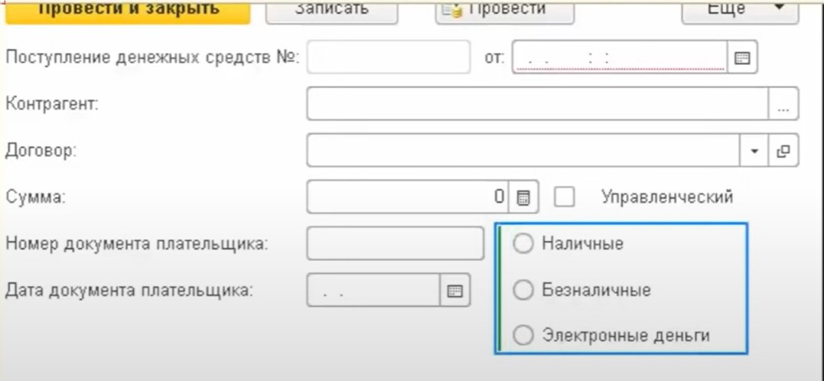

Отображать заголовок у группы (3:53) 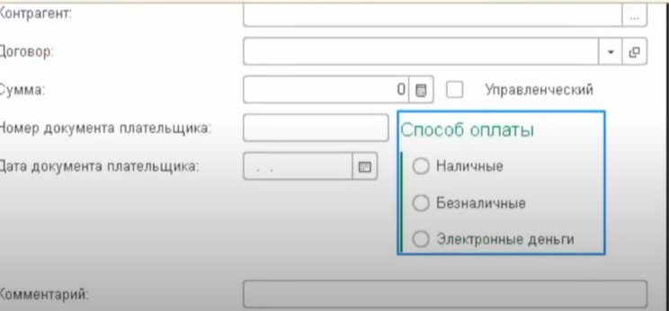

Доработать форму: номер документа плательщика и дата должны отображаться на форме только в случае безналичной оплаты.

&НаКлиенте  
Процедура СпособОплатыПриИзменении (Элемент)

УстановитьВидимость ();

КонецПроцедуры

&НаКлиенте  
Процедура ПриОткрытии (Отказ)

УстановитьВидимость ();

КонецПроцедуры

&НаСервере  
Процедура УстановитьВидимость ()

Если Объект.СпособОплаты =

Перечисления.СпособыОплаты.Безналичные Тогда

Элементы.ГруппаРеквизитыПлательщика.Видимость = Истина;

Иначе

Элементы.ГруппаРеквизитыПлательщика.Видимость = Ложь;

КонецЕсли;

КонецПроцедуры

На практике предпочтительнее установить не видимость, а доступность.

Можно написать процедуру НаКлиенте:

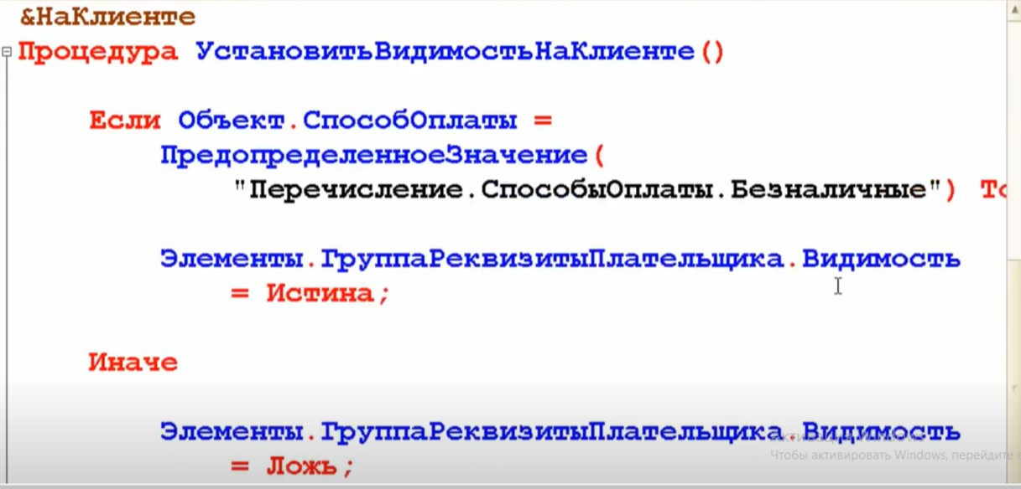

При изменении контрагента должна меняться доступность договора: копируем процедуры из документа Расход денег.

Можно вынести процедуру в Общий модуль (изменим название и допишем «Экспорт»).

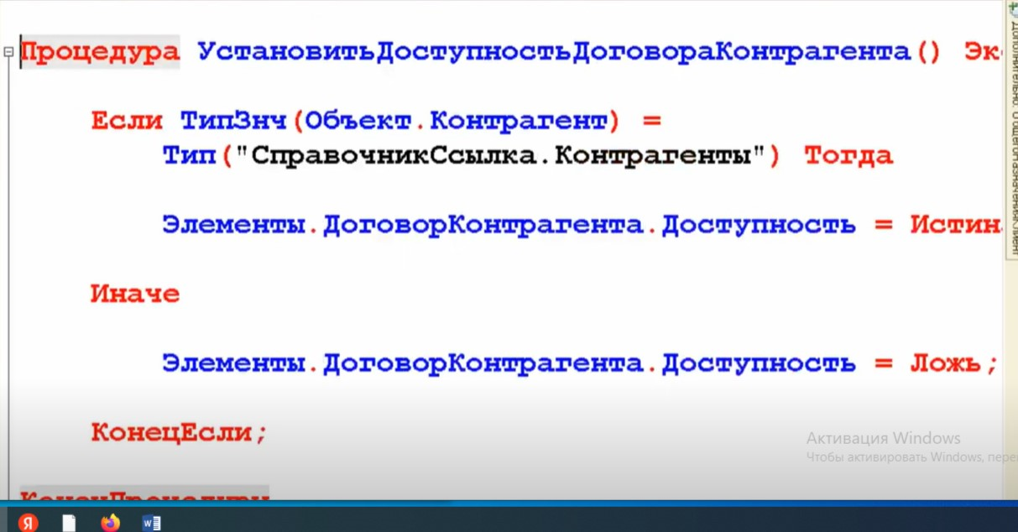

Определим параметры процедуры:

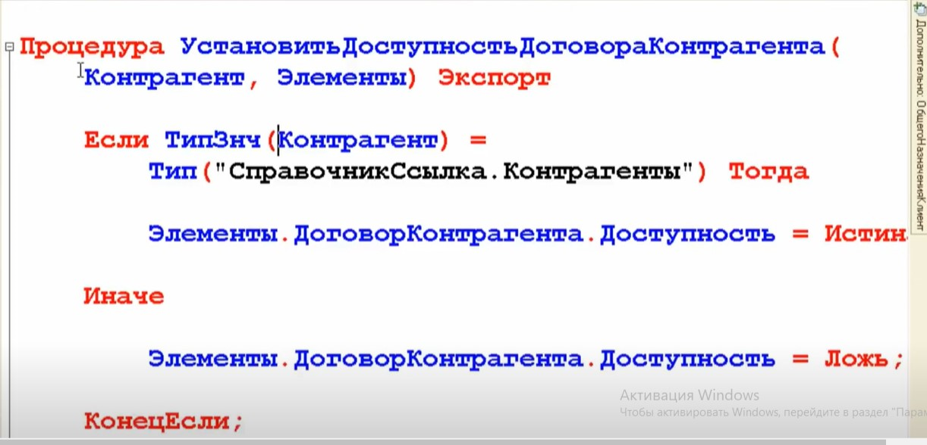

Заменим в модуле документа:

